

UNIVERSIDAD TECNOLÓGICA DEL PERÚ

Hojas de Estilo en Cascada Avanzado

INFORME DE PROYECTO FINAL

Docente: PERCY MALDONADO QUISPE
Sección: 28634

INTEGRANTES:
Geordan Jesus Justo Apaza (U22248371)
Gabriela Ysabel Romero Chirinos (U23239800)
Sergio Rodrigo Veliz Carrasco (U23253061)

AREQUIPA - PERÚ
2026

ÍNDICE

1. DESCRIPCIÓN DEL TRABAJO 3
2. OBJETIVOS 3
2.1. Objetivo General 3
2.2. Objetivos Específicos 3
3. ANÁLISIS DEL CONTEXTO 4
3.1. Oportunidad del Negocio 5
4. ALCANCE Y LIMITACIONES 5
5. ESTRUCTURA DEL SITIO WEB (PÁGINAS INTERCONECTADAS) 6
6. DISEÑO RESPONSIVO 7
6.1. Estrategia Celular-Primero (Mobile-First) 7
6.2. La Fluidez frente a las Medidas Rígidas 8
6.3. Pruebas de Funcionamiento Real 8
7. USO DE UN PREPROCESADOR CSS (SASS) 9
7.1. Funcionalidades de SASS Implementadas 9
8. APLICACIÓN DE TRANSICIONES, TRANSFORMACIONES Y ANIMACIONES 11
9. COMPATIBILIDAD ENTRE NAVEGADORES 13
10. USO DE FRAMEWORK CSS (TAILWIND CSS) 14
11. INTEGRACIÓN CON PROGRAMACIÓN Y BASE DE DATOS (BACKEND & FRONTEND) 15
11.1. Frontend Dinámico (JavaScript y LocalStorage) 15
11.2. Backend API (Java Spring Boot) 16
11.3. Base de Datos Relacional (PostgreSQL) 16
12. MÓDULO DE ADMINISTRACIÓN PROTEGIDO 17
13.CONCLUSIONES 18
14. REFERENCIAS BIBLIOGRÁFICAS 19

DESCRIPCIÓN DEL TRABAJO

El proyecto consiste en el desarrollo integral de una plataforma web transaccional y social, UTP Marketplace, diseñada para satisfacer las necesidades de intercambio comercial de la comunidad estudiantil de la Universidad Tecnológica del Perú (UTP).
Nosotros como estudiantes hemos realizado la creación de una interfaz de usuario altamente interactiva y visualmente atractiva, mediante un sistema híbrido de estilos:
- SCSS: Para la modularización de componentes mediante SASS con variables, mixins, anidamientos y animaciones.
- Tailwind CSS: Flexibilidad de maquetación responsiva, tipografía fluida y control del layout en tiempo de ejecución a través de clases de utilidad optimizadas y configuradas mediante tokens personalizados.
A nivel funcional, el sistema conecta esta interfaz con una REST API autohospedada en Spring Boot, lo que permite la persistencia real de productos, y emplea el almacenamiento local (localStorage) para gestionar el carrito de compras a nivel de cliente sin sobrecargar el servidor.

2. OBJETIVOS

2.1. Objetivo General
- Diseñar e implementar un sistema web completo de comercio electrónico estudiantil que combine prácticas modernas de diseño interactivo CSS avanzado, modularización con preprocesadores y comunicación asíncrona con un servidor backend relacional.

2.2. Objetivos Específicos
- Modularidad y Mantenibilidad: Implementar una arquitectura CSS escalable mediante el uso de SASS (SCSS) dividida en parciales (_variables.scss, _mixins.scss, _animaciones.scss, _layout.scss).
- Consistencia Visual (Design Tokens): Definir una guía de diseño digital centralizada basada en tokens de colores, tipografías y espaciados de la UTP, inyectándolos dinámicamente en el motor de Tailwind CSS para garantizar la uniformidad visual en todas las vistas.
- Layouts Complejos y Responsivos: Aplicar técnicas avanzadas de Grid Layout y Flexbox para construir distribuciones de contenido fluidas que se adapten a varios dispositivos.
- Modularidad y Escalabilidad: Separación estricta de responsabilidades en el desarrollo, implementando estilos dinámicos a través de preprocesadores CSS (SASS) y estructurando un backend modular con microservicios.
- Integración Multidisciplinaria: Fusión de diseño responsivo de interfaces, manipulación dinámica del DOM con JavaScript, persistencia en base de datos relacional y servicios web API REST.

3. ANÁLISIS DEL CONTEXTO
En nuestro entorno universitario, desde la perspectiva estudiantil, se ha observado como la gran mayoría de estudiantes tienes necesidades específicas a nivel nacional:
- Adquisición de materiales de alto costo: Libros especializados, calculadoras científicas, componentes de electrónica y herramientas para laboratorios.
- Demanda de servicios rápidos: Asesorías académicas, redacción de informes, desarrollo de prototipos.
- Ciclo de vida corto de los artículos: Un estudiante de Ingeniería de Sistemas puede requerir una placa Arduino durante un solo semestre y posteriormente no volver a utilizarla.

3.1. Oportunidad del Negocio
La creación de un mercado cerrado y verificado exclusivo para el dominio institucional @utp.edu.pe mitiga los riesgos de estafas en redes sociales abiertas, los cuales son altamente continuos. Además:
- Reducción de costos de envío: Las transacciones físicas y entregas se coordinan para realizarse de forma presencial dentro de las instalaciones y campus de la universidad.
- Fomento de la economía circular: Permite el flujo constante de reutilización de recursos entre promociones académicas salientes y entrantes.

4. ALCANCE Y LIMITACIONES

Alcance
- Catálogo Dinámico de Productos: Carga, visualización y filtrado de productos organizados por categorías académicas ("Libros", "Electrónica", "Proyectos", "Servicios").
- Ficha Técnica Detallada: Visualización pormenorizada de características, estado físico del artículo (Nuevo, Usado, Como Nuevo) e imágenes de alta definición.
- Sistema de Gestión del Carrito: Carrito persistente en el navegador del usuario que permite sumar múltiples unidades, visualizar subtotales en tiempo real y eliminar artículos.
- Panel de Administración Protegido: Un portal exclusivo protegido a nivel de cliente para que los administradores autorizados agreguen nuevos productos directamente a la base de datos PostgreSQL a través de una llamada HTTP POST.
- Diseño Ultra-Responsivo: Interfaz adaptada con transiciones suaves específicas y layouts complejos para pantallas táctiles y de escritorio.

Limitaciones

- Pasarela de Pagos Ficticia: No procesa pagos transaccionales directos (ej. Visa, Mastercard, Yape). La compra simula una solicitud formal que notifica al vendedor para acordar el pago y la entrega física.

5. ESTRUCTURA DEL SITIO WEB (PÁGINAS INTERCONECTADAS)
El proyecto contiene el siguiente contenido:
Vista | Archivo | Descripción / Funcionalidad
1. Inicio | index.html | Presentación del sitio, menú global de navegación, categorías principales de búsqueda rápida, sección interactiva explicativa del proceso ("¿Cómo funciona?") y contenedor dinámico para productos destacados.
2. Catálogo | catalogo.html | Lista dinámica de artículos cargados simultáneamente desde el backend. Implementa un filtro automático que procesa parámetros de consulta en la URL.
3. Detalle de Producto | producto.html | Vista expandida que captura dinámicamente la información detallada del producto seleccionado a través del parámetro de ID en la URL, mostrando precio, descripción, estado del artículo, verificación de estudiante y permitiendo agregarlo al carrito.
4. Carrito de Compras | carrito.html | Permite revisar los productos agregados, ajustar cantidades, visualizar costos acumulados con desglose, y proceder al checkout con persistencia local.
5. Login de Administrador | login.html | Interfaz de autenticación de personal administrativo y estudiantes autorizados para la inserción de nuevos productos en la base de datos central. Protegida con almacenamiento de tokens de sesión local.
6. Panel de Administración | admin.html | Panel administrativo privado que contiene un formulario interactivo validado para el registro de nuevos artículos que son sincronizados en tiempo real mediante peticiones HTTP POST con PostgreSQL.

6. DISEÑO RESPONSIVO

La adaptabilidad de UTP Marketplace se basa en la teoría del diseño web responsivo, cuyo objetivo principal es lograr adaptarse de manera natural y fluida a la pantalla en la que se visualice, ya sea un teléfono celular, una tablet o una computadora.
A continuación, se explican los principios aplicados en el proyecto para lograr esta flexibilidad:

6.1. Estrategia Celular-Primero (Mobile-First)
En la teoría del diseño moderno, se recomienda empezar diseñando para pantallas pequeñas (móviles) y luego añadir complejidad visual para pantallas grandes. En el proyecto se aplicó esta lógica:
- Diseño Inicial (Móvil): Los elementos se apilan de forma vertical. Las interfaces son sencillas, priorizando la facilidad de lectura y botones fáciles de pulsar con los dedos.
- Crecimiento Progresivo (Tablets y Laptops): A medida que el espacio físico de la pantalla crece, los elementos se reorganizan en columnas horizontales de forma automática, aprovechando el espacio sobrante.

6.2. La Fluidez frente a las Medidas Rígidas

En el diseño responsivo se descartan las medidas rígidas (como definir que una imagen mida obligatoriamente 500 píxeles). En su lugar, el proyecto utiliza rejillas y proporciones flexibles:
- Las tarjetas de los productos se estiran o encogen porcentualmente según el tamaño del dispositivo. Si el celular es un poco más ancho o más angosto, las tarjetas se acomodan suavemente sin deformarse ni salirse de la pantalla.

6.3. Pruebas de Funcionamiento Real

Para validar esta teoría, se probó la página web reduciendo y estirando manualmente el tamaño de la ventana en los navegadores más utilizados (Google Chrome, Mozilla Firefox y Microsoft Edge), confirmando que las transiciones entre un tamaño de pantalla y otro ocurren de forma armoniosa y sin interrumpir la navegación.

7. USO DE UN PREPROCESADOR CSS (SASS)

El diseño y orden visual del proyecto se complementan mediante el preprocesador SASS estructurado bajo una arquitectura modular limpia e importado como módulo central compiled a CSS en css/main.css.
Estructura de Archivos del Preprocesador
El código fuente de estilos reside en el directorio scss:
  - _variables.scss - Contiene la definición de colores institucionales y fuentes.
  - _mixins.scss - Funciones y reutilización de estilos estructurados.
  - _animaciones.scss - Keyframes y clases de comportamiento de movimiento.
  - _layout.scss - Ajustes estéticos globales, reset de inputs y clases auxiliares.
  - main.scss - Archivo raíz que importa los parciales y define estilos estructurales del navbar.

Funcionalidades de SASS Implementadas

    - Nesting (Anidación)
Aplicado extensivamente para estructurar el menú de navegación (.navbar y sus hijos) en main.scss:
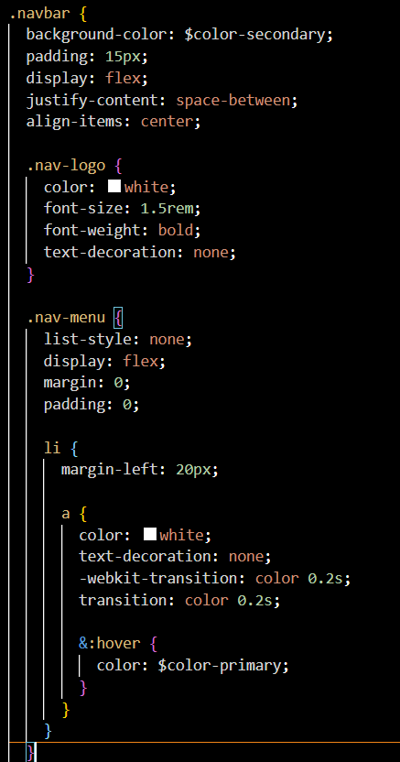

    - Variables
Centralización de colores y fuentes en _variables.scss para mantener coherencia cromática con la UTP:
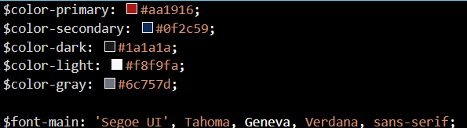

    - Mixins
Declaración de utilidades reutilizables para homogeneizar botones en _mixins.scss:
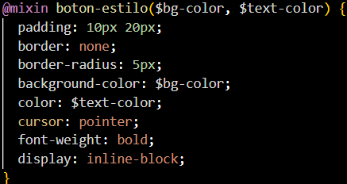

    - Partials e Importaciones
Integración modular limpia en main.scss mediante la directiva @import para modularizar el código:
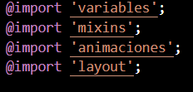

8. APLICACIÓN DE TRANSICIONES, TRANSFORMACIONES Y ANIMACIONES

El sitio web incorpora múltiples micro interacciones y efectos dinámicos en CSS que mejoran la respuesta del sistema a las acciones del usuario:

  - . Transformación y Sombra en Tarjetas de Productos (Hover Effect)
Definido en _animaciones.scss. Al pasar el mouse sobre una tarjeta, esta se desplaza suavemente hacia arriba en el eje Y y gana profundidad a través de una sombra suave:
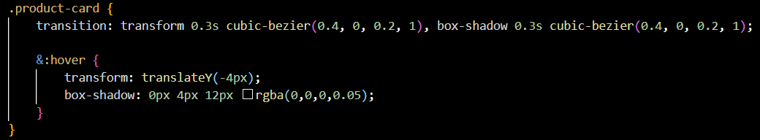

  - Animación de Entrada de Elementos (Fade In Up): Animación basada en keyframes definida en _animaciones.scss aplicada a la sección Hero de bienvenida, listado de productos y formularios para una carga estética gradual:
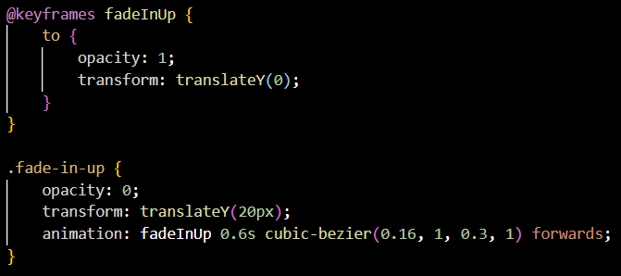

  - Animación de Entrada Lateral para Resumen de Compra (Slide In Right): Transición suave de deslizamiento para el contenedor del carrito en _animaciones.scss:
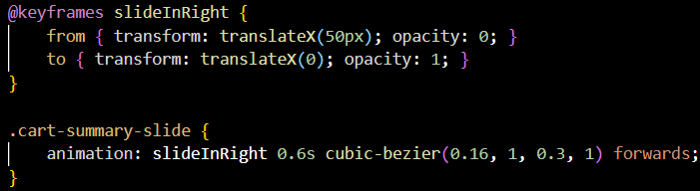

  - Efecto de Reducción de Escala en Clic (Active State Scaling): Varios elementos interactivos como el carrito de compras, el login y los botones de acción implementan clases de transición rápida (active:scale-95 transition-transform duration-100) para simular la presión física de un botón.

  - Transición en la Fila de Artículos del Carrito: En _layout.scss, se define una transición de cambio de fondo interactivo para la gestión de productos agregados:


COMPATIBILIDAD ENTRE NAVEGADORES

Se incluyeron de manera explícita prefijos de compatibilidad (vendor prefixes) en reglas de transformación y transición complejas para garantizar el soporte en versiones anteriores de navegadores web populares:
- -webkit- (Chrome, Safari, iOS, versiones antiguas de Edge):
  - Transición de color de enlaces del navbar: -webkit-transition: color 0.2s en main.scss.
  - Ocultamiento del control de número por defecto: -webkit-inner-spin-button, -webkit-outer-spin-button, y -webkit-appearance: none en _layout.scss.
- Firefox: Estructura limpia de flexboxes y compatibilidad validada mediante hojas compiladas sin pérdida de resolución en animaciones cubic-bezier.

USO DE FRAMEWORK CSS (TAILWIND CSS)

El proyecto integra de manera profesional el framework utility-first Tailwind CSS en sus páginas, el cual interactúa directamente con el CSS nativo de SASS.
Configuración Personalizada del Framework
Como equipo hemos modificado la configuración interna de Tailwind en el encabezado de las páginas web (ej. index.html):

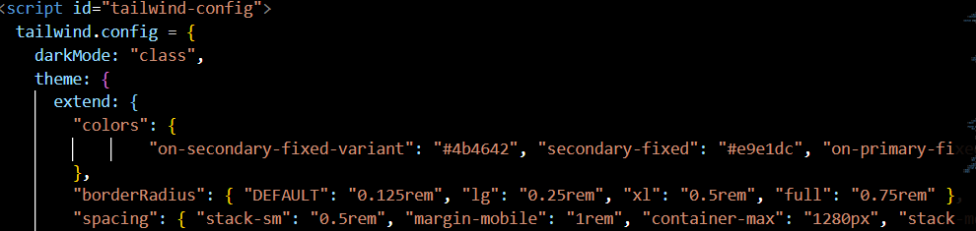
Esto permite aplicar clases intuitivas y de alto rendimiento como bg-primary (para botones y acentos de color institucional), border-outline-variant, px-margin-desktop y max-w-container-max, facilitando un código limpio, estructurado y altamente legible.

INTEGRACIÓN CON PROGRAMACIÓN Y BASE DE DATOS (BACKEND & FRONTEND)

El proyecto implementa una arquitectura desacoplada moderna con un Frontend dinámico que se comunica de forma asíncrona mediante peticiones REST a un Backend en Spring Boot conectado a una Base de Datos

11.1. Frontend Dinámico (JavaScript y LocalStorage)
El archivo JavaScript central js/app.js controla la interactividad de la aplicación:

- Consumo de API: Mediante funciones asíncronas que consumen el endpoint /api/products para poblar el catálogo y los productos destacados:
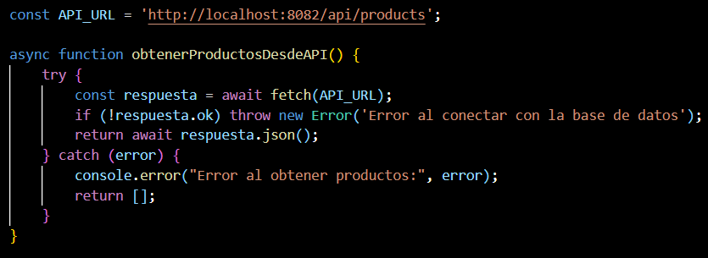
- Paginación Dinámica del Catálogo: Implementa renderizado dinámico y lógica de paginación interactiva (3 productos por página para destacados) agregando botones funcionales al pie del contenedor.

- Carrito de Compras (Simulación y Persistencia): Implementa el uso de localStorage (utp_cart) para almacenar temporalmente los productos seleccionados sin perder el estado al recargar las páginas:
  - Inserción con validación de cantidad repetida (agregarAlCarrito).
  - Conteo dinámico reflejado en la insignia del Navbar (cart-counter).
  - Renderizado completo de la lista de compra en carrito.html con eliminación interactiva y actualización de subtotales.

11.2. Backend API (Java Spring Boot)
Ubicado en el directorio marketplace-api, expone servicios web JSON listos para producción:
- Entidad JPA (Product.java): Mapea la tabla products en PostgreSQL y contiene los campos: id, name, category, status, price, imageUrl, y description.
- Capa de Acceso a Datos (ProductRepository.java): Extiende de JpaRepository heredando operaciones CRUD sin requerir consultas manuales.
- Controlador REST (ProductController.java): Expone los endpoints de consumo e inserción habilitando políticas CORS globales (@CrossOrigin(origins = "*")):
  - GET /api/products: Devuelve la lista completa de artículos para el catálogo.
  - POST /api/products: Permite al Panel de Administración subir nuevos productos.

11.3. Base de Datos Relacional (PostgreSQL)
El backend está configurado para conectarse a una base de datos PostgreSQL local bajo el esquema de base de datos utp_marketplace. La configuración de credenciales y URL JDBC se almacena de forma segura en application.properties:
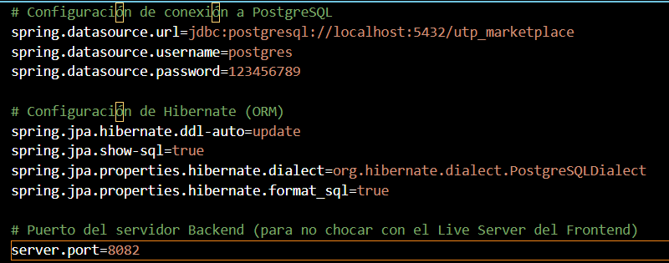

MÓDULO DE ADMINISTRACIÓN PROTEGIDO

El proyecto incluye un flujo de administración completo para evitar inserciones públicas no autorizadas:
  - Acceso Restringido (login.html)
Interfaz de login para administradores con credenciales preestablecidas (admin@utp.edu.pe / admin123).

  - Token de Autenticación Local
Al ingresar credenciales correctas, el navegador almacena una variable temporal (localStorage.setItem('admin_token', 'true')) para dar acceso a la vista restringida.

  - Formulario de Registro (admin.html):
Permite ingresar el nombre del producto, precio, categoría, estado del artículo (NUEVO, COMO NUEVO, USADO), URL de la imagen y descripción detallada. Cuenta con redireccionamiento automático si no se detecta la firma de autorización:
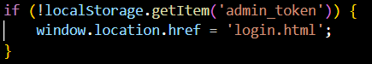

  - Inserción Persistente
Al presionar "Guardar Producto en Base de Datos", se despacha una petición fetch POST que procesa la información y la guarda en la base de datos de PostgreSQL, reflejándose instantáneamente en el catálogo dinámico de productos.

13.CONCLUSIONES

- Eficiencia y Modularidad en el Diseño Visual (SASS + Tailwind CSS):
La integración híbrida de un preprocesador como SASS y un framework utilitario como Tailwind CSS demuestra que es posible estructurar interfaces modernas a gran velocidad sin perder el control del diseño corporativo. SASS aporta modularidad mediante la importación de parciales (_variables.scss, _mixins.scss), permitiendo declarar variables de marca e interacciones nativas optimizadas, mientras que Tailwind CSS resuelve la responsividad en el maquetado diario mediante clases utilitarias eficientes directamente en el HTML.

- Desacoplamiento de Arquitectura (API REST + Frontend):
La separación de responsabilidades entre el Frontend (HTML, JS y almacenamiento local) y el Backend (API REST en Spring Boot) confiere al proyecto una escalabilidad óptima. La comunicación asíncrona mediante peticiones HTTP estructuradas permite que la interfaz sea altamente dinámica, cargando datos a demanda del cliente y reduciendo el consumo de ancho de banda del servidor.

- Uso de Base de Datos:
La integración de PostgreSQL en el Backend garantiza la integridad y el almacenamiento seguro a largo plazo de la base de datos de productos registrados por los administradores.

- Optimización de la Experiencia de Usuario (UX) mediante Animaciones Coherentes:
El uso de transiciones y animaciones (transform, transition y @keyframes en SASS) no solo responde a un fin estético, sino funcional. Los efectos táctiles (active:scale-95) y de desplazamiento físico (translateY(-4px) en las tarjetas de productos) otorgan retroalimentación visual al usuario en tiempo real, aumentando la interactividad del sitio web y logrando que la navegación se sienta fluida e intuitiva.

14. REFERENCIAS BIBLIOGRÁFICAS

- Ceballos, F. J. (2015). Java: Interfaces gráficas y aplicaciones para Internet. Editorial Alfaomega.
- MDN Web Docs. (s.f.). Hojas de estilo en cascada (CSS). Mozilla Developer Network. Recuperado de https://developer.mozilla.org/es/docs/Web/CSS
- Sass Documentation. (s.f.). Sass: Syntactically Awesome Style Sheets. Recuperado de https://sass-lang.com/documentation/
- Spring Boot Reference Guide. (s.f.). Spring Boot Framework. VMware Tanzu. Recuperado de https://docs.spring.io/spring-boot/docs/current/reference/htmlsingle/
- Tailwind CSS. (s.f.). Tailwind CSS Documentation. Tailwind Labs. Recuperado de https://tailwindcss.com/docs/installation

